Всемирный день водно-болотных угодий 2022
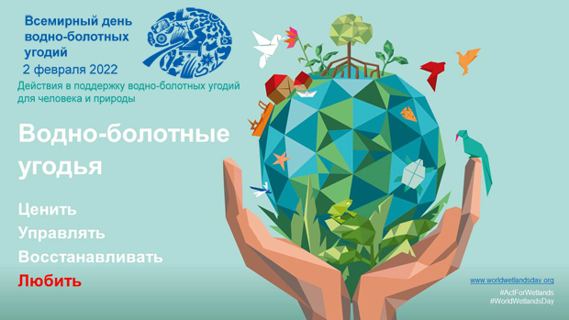
Тема 2 февраля 2022 года — «Действия в поддержку водно-болотных угодий для человека и природы». Этот девиз не только призывает к решительным действиям, он знаменует собой начало нового этапа в истории праздника.
2 февраля 1971 года в г.Рамсаре (Иран) была подписана Конвенция о водно-болотных угодьях (ВБУ) имеющих международное значение.
Основная цель конвенции - сохранение и устойчивое использование болот, озер, рек, морских мелководий и других природных объектов, для которых вода является основным фактором, определяющим условия жизни растений и животных.
Водно-болотные угодья - это сложно организованные экосистемы, использование которых требует высокой экологической культуры и ответственности. Последствия неразумного использования ВБУ прежде всего отражаются на качестве жизни человечества.
Водно-болотные угодья - одни из наиболее продуктивных экосистем мира. Являясь очагами биологического разнообразия и источниками воды, они выполняют такие важные функции, как накопление, очистка и хранение питьевой воды, пополнение запасов и выход подземных вод, удерживание питательных веществ, фильтрация загрязняющих веществ, стабилизация местных климатических условий и другие.
Водно-болотные угодья обеспечивают условия для развития таких видов природопользования, как водоснабжение, рыболовство, сельское хозяйство, охотничье хозяйство, заготовка продуктов водно-болотных угодий (лекарственные растения и другие), энергоресурсов (торф), отдых, туризм и других.

